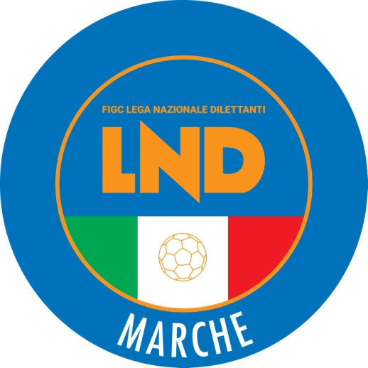 | Federazione Italiana Giuoco Calcio  Lega Nazionale Dilettanti  COMITATO REGIONALE MARCHE  Via Schiavoni, snc - 60131 ANCONA  CENTRALINO: 071 285601 - FAX: 071 28560403  sito internet: www.figcmarche.it  e-mail: crlnd.marche01@figc.it  pec: marche@pec.figcmarche.it
Stagione Sportiva 2022/2023

Comunicato Ufficiale N° 66 del 27/10/2022

SOMMARIO

SOMMARIO 1
COMUNICAZIONI DELLA F.I.G.C. 1
COMUNICAZIONI DELLA L.N.D. 1
COMUNICAZIONI DEL COMITATO REGIONALE 1
Modifiche al programma gare del 30/10/202 1
NOTIZIE SU ATTIVITÀ AGONISTICA 1
ERRATA CORRIGE 3

COMUNICAZIONI DELLA F.I.G.C.

COMUNICAZIONI DELLA L.N.D.

COMUNICAZIONI DEL COMITATO REGIONALE

Modifiche al programma gare del 30/10/202

CAMPIONATO JUNIORES UNDER 19 REGIONALE
Visti gli accordi societari la gara FORSEMPRONESE 1949 SD.ARL/LMV URBINO CALCIO del 29.10.2022 è anticipata a venerdì 28.10.2022 ore 16,00.

CAMPIONATO UNDER 17 FEMMINILE
Visti gli accordi societari la gara RECANATESE S.R.L./LF JESINA FEMMINILE avrà inizio alle ore 14,30.

CAMPIONATO UNDER 15 FEMMINILE
Causa indisponibiltà campo la gara VIS PESARO DAL 1898 SRL/GIOVANE OFFAGNA S.B.A. viene disputata sul campo sportivo comunale loc. Tombaccia, via Bologna, Pesaro.

NOTIZIE SU ATTIVITÀ AGONISTICA

PROMOZIONE
RISULTATI

RISULTATI UFFICIALI GARE DEL 26/10/2022
Si trascrivono qui di seguito i risultati ufficiali delle gare disputate

GIRONE A - 3 Giornata - A
FERMIGNANESE | - OLIMPIA | 5 - 2

GIUDICE SPORTIVO
Il Giudice Sportivo Avv. Agnese Lazzaretti, con l'assistenza del segretario Angelo Castellana, nella seduta del 27/10/2022, ha adottato le decisioni che di seguito integralmente si riportano:
GARE DEL 26/10/2022
PROVVEDIMENTI DISCIPLINARI
In base alle risultanze degli atti ufficiali sono state deliberate le seguenti sanzioni disciplinari.
CALCIATORI NON ESPULSI
AMMONIZIONE (II INFR)
BACCIARDI EMANUELE | (FERMIGNANESE) |  | ARSENDI FILIPPO | (OLIMPIA)
ROSSI TOMMASO | (OLIMPIA)
AMMONIZIONE (I INFR)
MARIOTTI EDOARDO | (FERMIGNANESE) |  | VOLPINI TOMMASO | (FERMIGNANESE)
BRECCIA ENRICO | (OLIMPIA)

PRIMA CATEGORIA

GIUDICE SPORTIVO
Il Giudice Sportivo Avv. Agnese Lazzaretti, con l'assistenza del segretario Angelo Castellana, nella seduta del 27/10/2022, ha adottato le decisioni che di seguito integralmente si riportano:
GARE DEL 22/10/2022
PROVVEDIMENTI DISCIPLINARI
In base alle risultanze degli atti ufficiali sono state deliberate le seguenti sanzioni disciplinari.
SOCIETA'
AMMENDA
Euro 80,00 MONTEMARCIANO
Per aver acceso dei fumogeni che disturbavano il regolare svolgimento della gara.

UNDER 14 PROF. MASCHILI
RISULTATI

RISULTATI UFFICIALI GARE DEL 23/10/2022
Si trascrivono qui di seguito i risultati ufficiali delle gare disputate

GIRONE 6 - 2 Giornata - A
FROSINONE C. | - ANCONA S.R.L. | 3 - 1
LAZIO S.P.A. | - TERNANA CALCIO | 2 - 0

GIUDICE SPORTIVO
Il Giudice Sportivo Avv. Agnese Lazzaretti, con l'assistenza del segretario Angelo Castellana, nella seduta del 27/10/2022, ha adottato le decisioni che di seguito integralmente si riportano:
GARE DEL 23/10/2022
PROVVEDIMENTI DISCIPLINARI
In base alle risultanze degli atti ufficiali sono state deliberate le seguenti sanzioni disciplinari.
CALCIATORI NON ESPULSI
AMMONIZIONE (II INFR)
DIAMANTI FILIPPO | (ANCONA S.R.L.) |  | RIGGI EMANUELE | (FROSINONE C.)
AMMONIZIONE (I INFR)
SCIBILIA DYLAN | (ANCONA S.R.L.) |  | GIURDANELLA LORENZO | (FROSINONE C.)

IL SEGRETARIO IL GIUDICE SPORTIVO
F.to Angelo Castellana F.to Agnese Lazzaretti

ERRATA CORRIGE

CAMPIONATO PRIMA CATEGORIA
Nel CU n. 65 del 26.10.2022 è stato erroneamente indicato che l’orario inizio delle seguenti gare in calendario sabato 29.10.2022 era 14,30 anzichè CORRETTAMENTE 15,30:
CUPRENSE 1933 – COMUNANZA;
MONTOTTONE GROTTESE ASD – PIANE MG;
VALTESINO A.S.D. – CASTIGNANO A.S.D.

A seguito di segnalazione e conseguente verifica l’ammenda di € 80,00 comminata alla soc. Chiaravalle nel CU n. 65 del 26.10.2022 deve ritenersi revocata; al contempo viene sanzionata, come risulta nel presente CU, con l’ammenda detto importo la soc. Montemarciano..

Le ammende irrogate con il presente comunicato dovranno pervenire a questo Comitato entro e non oltre il 07/11/2022.

Pubblicato in Ancona ed affisso all’albo del Comitato Regionale Marche il 27/10/2022.

Il Segretario  (Angelo Castellana) | Il Presidente  (Ivo Panichi)

